1. Vieno ar kelių junginių, parinktų iš grupės, susidedančios iš fumaro rūgšties monoalkilo esterių natrio, kalio, kalcio, magnio, cinko ir geležies druskų, kurių bendroji formulė

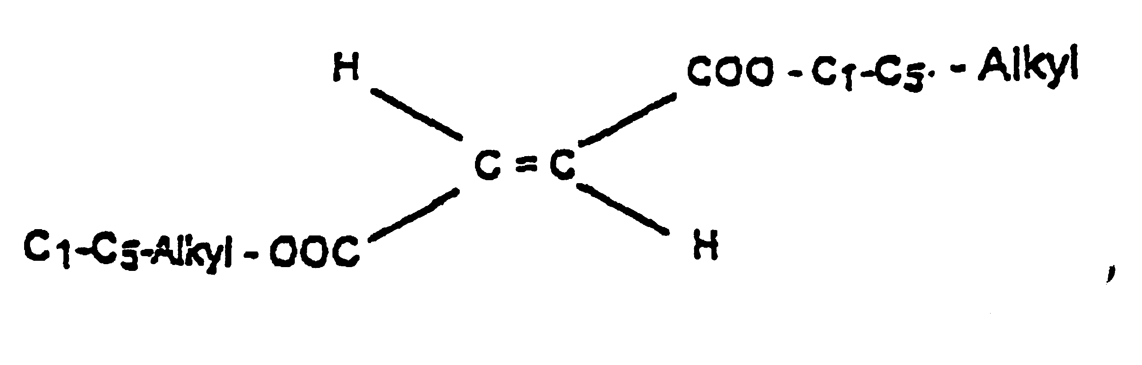
pasirinktinai derinyje su dialkilfumaratu, kurio formulė
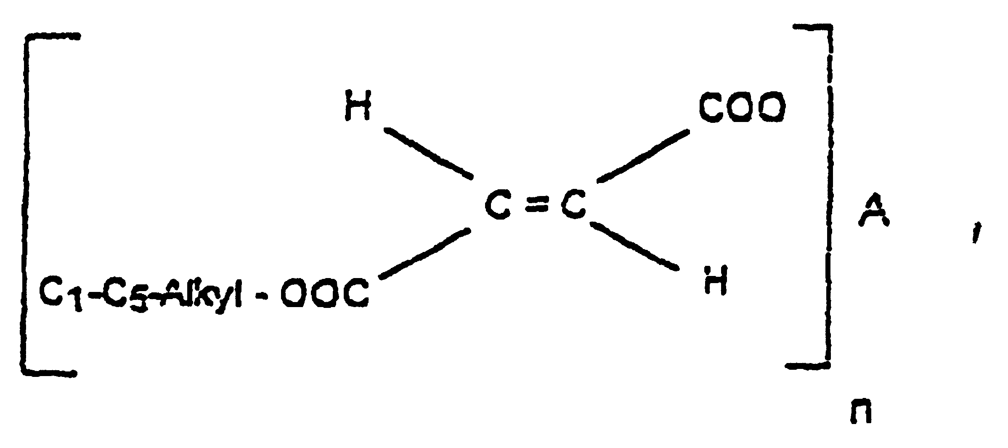
kurioje A yra dvivalentis katijonas iš serijos, susidedančios iš Ca, Mg, Zn arba Fe arba monovalentis katijonas iš serijos, susidedančios iš kalio arba natrio, atitinkamai, o n yra skaičius 1 arba 2, priklausomai nuo katijono tipo,
arba
vieno ar kelių junginių iš serijos, susidedančios iš alkilvandenilio fumaratų, kurių bendroji formulė

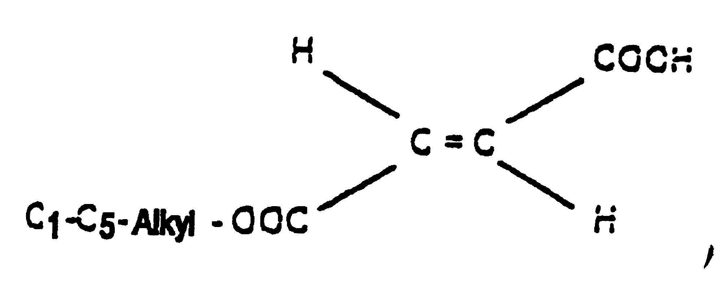
pasirinktinai, derinyje su dialkilfumaratu, kurio formulė
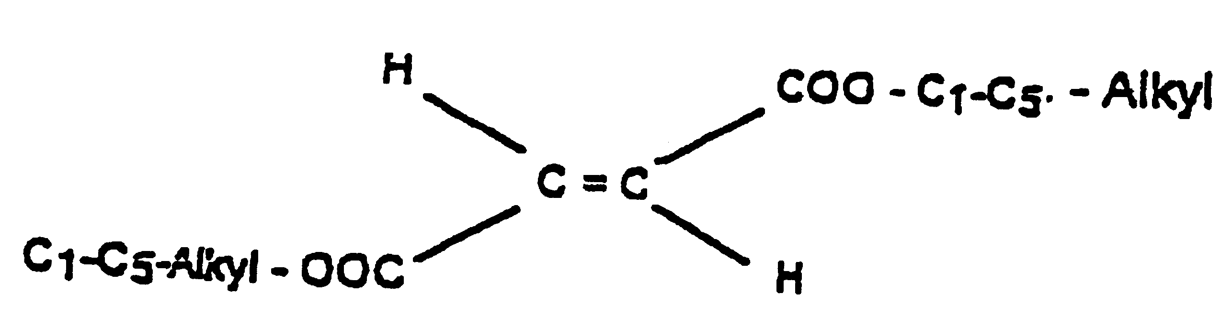
ir, pasirinktinai, įprastai naudojamų farmacinių užpildų ir rišiklių panaudojimas gamybai farmacinių kompozicijų, skirtų gydyti autoimuninėms ligoms, parinktoms iš grupės, kuriai priklauso poliartritas, išsėtinė sklerozė, grafto liga, juvenalinė liga, limfocitinis (Hashimoto) tiroiditas, Bazedovo (Grave’s) liga, sisteminė raudonoji vilkligė (SLE), Shageno (Sjogren’s) sindromas, pernicinė anemiją ir lėtinis aktyvus (lupoidinis) hepatitas.

2. Panaudojimas pagal 1 punktą, kur yra naudojama fumaro rūgšties monometilo esterio kalcio druska arba naudojamas fumaro rūgšties monoetilo esteris.

3. Panaudojimas pagal 1 punktą, kur vienas ar keli junginiai, parinkti iš fumaro rūgšties monometilo esterio kalcio, magnio ir cinko druskų, yra naudojami mišinyje su dimetilfumaratu.

4. Panaudojimas pagal 1 punktą, skirtas gaminti peroralinio vartojimo farmacinės kompozicijos tabletes arba kapsules, kur naudojamos fumaro rūgšties monoalkilo esterio kalcio druskos kiekis yra nuo 10 iki 300 mg, bendra aktyviųjų ingredientų masė yra nuo 10 iki 300 mg.

5. Panaudojimas pagal 1 punktą, skirtas gaminti peroralinio vartojimo farmacinės kompozicijos tabletes arba kapsules, kur naudojama fumaro rūgšties monoalkilo esterio kalcio druska sudaro nuo 10 iki 290 masės dalių ir naudojamas dimetilfumaratas sudaro nuo 290 iki 10 masės dalių, bendra aktyviųjų ingredientų masė yra nuo 20 iki 300 mg.

6. Panaudojimas pagal 1 punktą, skirtas gaminti peroralinio vartojimo farmacinės kompozicijos tabletes arba kapsules, kur naudojama fumaro rūgšties monoalkilo esterio kalcio druska sudaro nuo 10 iki 250 masės dalių, naudojamas dimetilfumaratas sudaro nuo 1 iki 50 masės dalių ir fumaro rūgšties monoalkilo esterio cinko druska sudaro nuo 1 iki 50 masės dalių, bendra aktyviųjų ingredientų masė yra nuo 20 iki 300 mg.

7. Panaudojimas pagal 1 punktą, skirtas gaminti peroralinio vartojimo farmacinės kompozicijos tabletes arba kapsules, kur naudojama fumaro rūgšties monoalkilo esterio kalcio druska sudaro nuo 10 iki 250 masės dalių, naudojamas dimetilfumaratas sudaro nuo 250 iki 10 masės dalių, naudojama fumaro rūgšties monoalkilo esterio magnio druska sudaro nuo 1 iki 50 masės dalių ir fumaro rūgšties monoalkilo esterio cinko druska sudaro nuo 1 iki 50 masės dalių, bendra aktyviųjų ingredientų masė yra nuo 30 iki 300 mg.

8. Panaudojimas pagal bet kurį iš 1–7 punktų, kur farmacinė kompozicija yra mikrotabletės arba piliulės, kurių dydis arba skersmens vidurkis, atitinkamai, yra nuo 300 iki 2000 μm, geriau nuo 500 μm iki 1500 μm.

9. Panaudojimas pagal bet kurį iš 1–7 punktų, kur mikrotabletės arba piliulės turi enterinį apvalkalą.

10. Vieno arba kelių junginių pagal 1 punktą, parinktų iš fumaro rūgšties monoalkilo esterių natrio, kalio, kalcio, magnio, cinko ir geležies druskų, kurių bendroji formulė
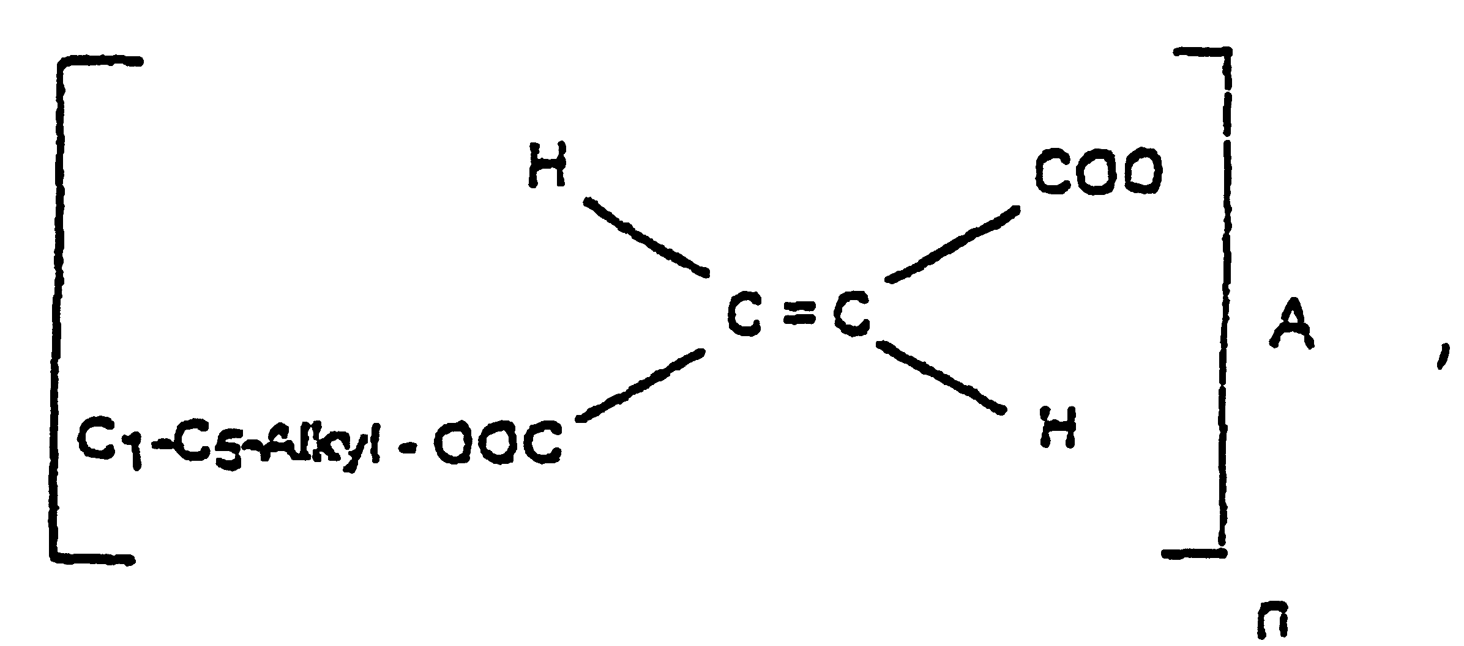
pasirinktinai derinyje su dialkilfumaratu, kurio formulė
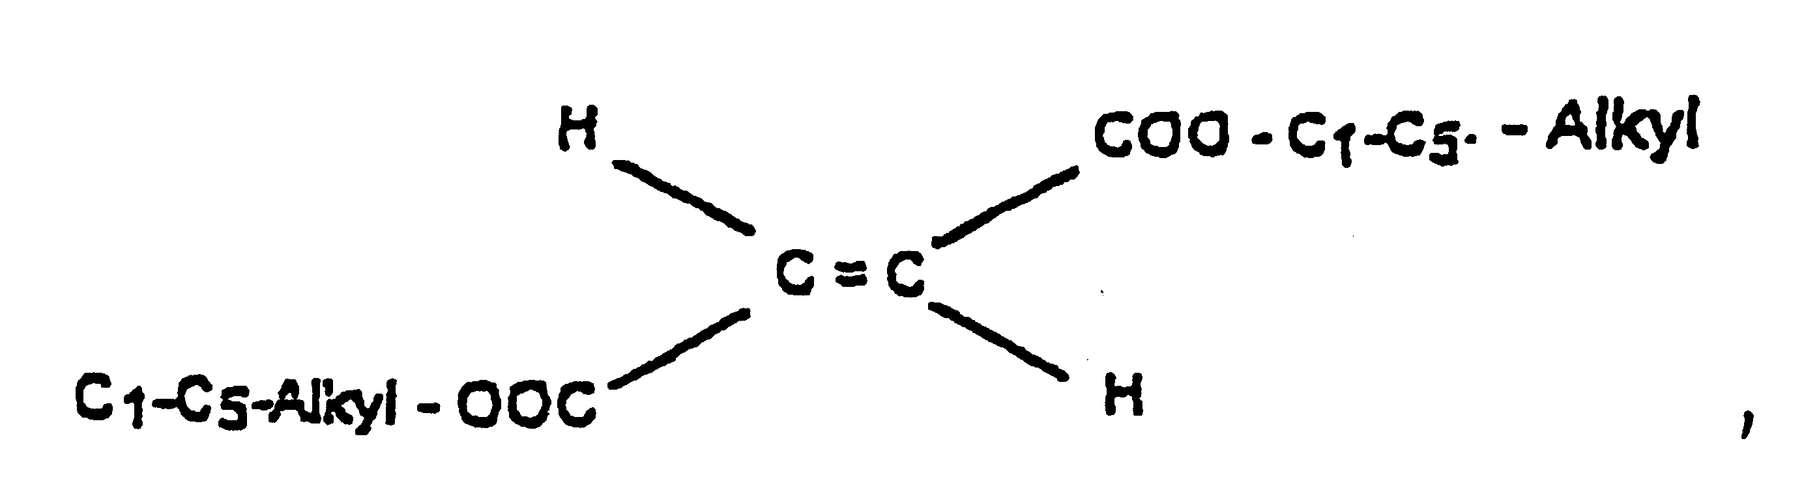
kurioje A yra dvivalentis katijonas iš serijos, susidedančios iš Ca, Mg, Zn arba Fe, arba monovalenčio katijono iš serijos, susidedančios iš kalio arba natrio, atitinkamai, ir n yra skaičius 1 arba 2, priklausomai nuo katijono tipo,
arba
vieno ar kelių junginių iš serijos, susidedančios iš alkilvandenilio fumaratų, kurių bendroji formulė
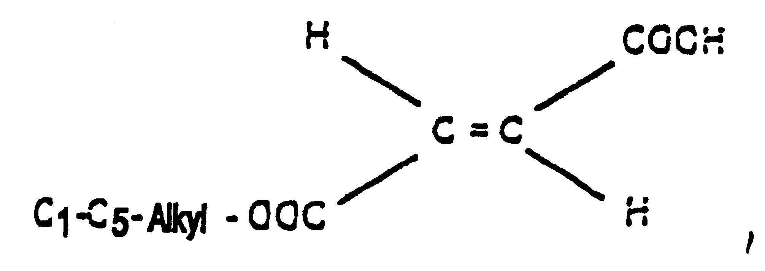
pasirinktinai derinyje su dialkilfumaratu, kurio formulė
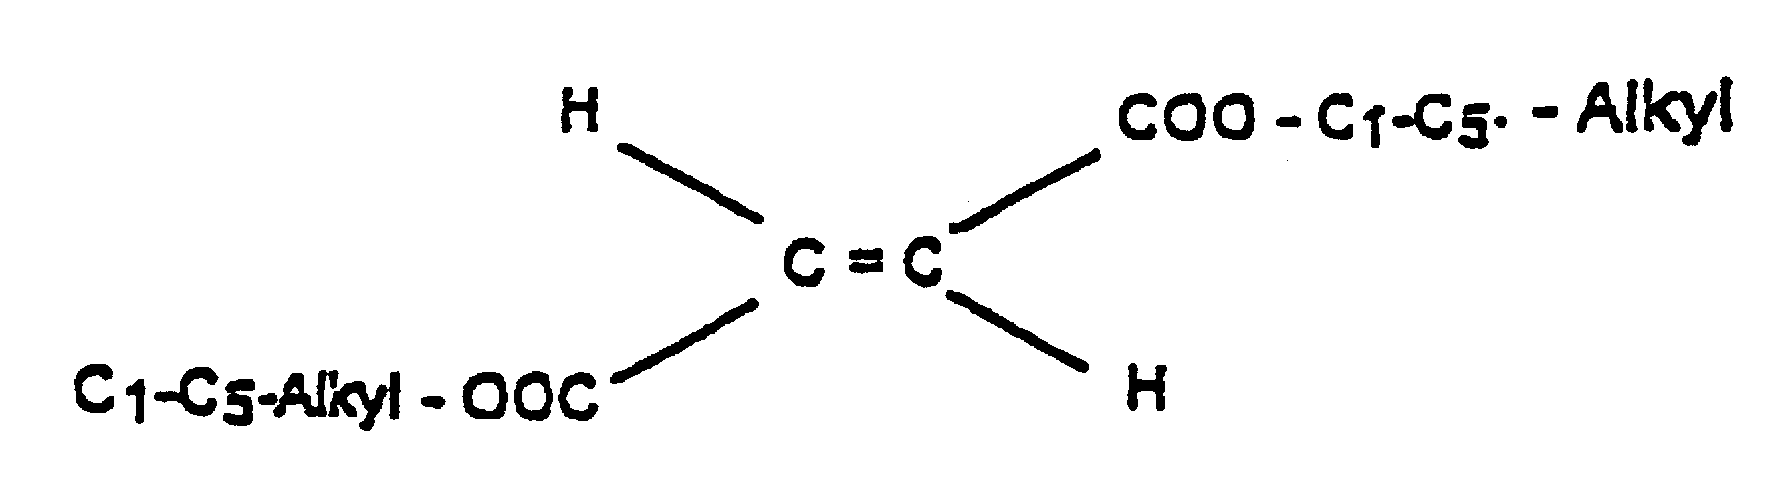

ir, pasirinktinai, įprastai naudojamų farmacinių užpildų ir rišiklių, panaudojimas gamybai farmacinės kompozicijos piliulių arba mikrotablečių, skirtų gydyti autoimuninėms ligoms, parinktoms iš grupės, kuriai priklauso poliartritas, išsėtinė sklerozė, grafto liga, juvenalinė liga, limfocitinis (Hashimoto) tiroiditas, Bazedovo (Grave’s) liga, sisteminė raudonoji vilkligė (SLE), Shageno (Sjogren’s) sindromas, pernicinė anemiją ir lėtinis aktyvus (lupoidinis) hepatitas.

11. Panaudojimas pagal 10 punktą, kur yra naudojama fumaro rūgšties monometilo esterio kalcio druska arba naudojamas fumaro rūgšties monoetilo esteris.

12. Panaudojimas pagal 10 punktą, kur vienas ar keli junginiai, parinkti iš fumaro rūgšties monometilo esterio kalcio, magnio ir cinko druskų, yra naudojami mišinyje su dimetilfumaratu.

13. Panaudojimas pagal 10 punktą, kur naudojamos fumaro rūgšties monoalkilo esterio kalcio druskos kiekis yra nuo 10 iki 300 mg, bendra aktyviųjų ingredientų masė yra nuo 10 iki 300 mg.

14. Panaudojimas pagal 10 punktą, kur naudojami fumaro rūgšties monoalkilo esterio kalcio druska sudaro nuo 10 iki 290 masės dalių ir dimetilfumaratas sudaro nuo 290 iki 10 masės dalių, bendra aktyviųjų ingredientų masė yra nuo 20 iki 300 mg.

15. Panaudojimas pagal 10 punktą, kur naudojami fumaro rūgšties monoalkilo esterio kalcio druska sudaro nuo 10 iki 250 masės dalių, dimetilfumaratas sudaro nuo 1 iki 50 masės dalių ir fumaro rūgšties monoalkilo esterio cinko druska sudaro nuo 1 iki 50 masės dalių, o bendra aktyviųjų ingredientų masė yra nuo 20 iki 300 mg.

16. Panaudojimas pagal 1 punktą, kur naudojami fumaro rūgšties monoalkilo esterio kalcio druska sudaro nuo 10 iki 250 masės dalių, dimetilfumaratas sudaro nuo 250 iki 10 masės dalių, fumaro rūgšties monoalkilo esterio magnio druska sudaro nuo 1 iki 50 masės dalių ir fumaro rūgšties monoalkilo esterio cinko druska sudaro nuo 1 iki 50 masės dalių, o bendra aktyviųjų ingredientų masė yra nuo 30 iki 300 mg.

17. Panaudojimas pagal bet kurį iš 10–16 punktų, kur mikrotablečių arba piliulių dydis arba skersmens vidurkis, atitinkamai, yra nuo 300 μm iki 2000 μm.

18. Panaudojimas pagal 10–17 punktus, kur minėtos vienetinės dozės turi enterinį apvalkalą.

